Aufgaben Getriebe Modell 9 – Differenzialgetriebe
Ohne Differenzialgetriebe könnte kein Auto um eine enge Kurve fahren – es ermöglicht den Rädern einer angetriebenen Starrachse sich unterschiedlich schnell zu drehen.

Konstruktionsaufgabe
Eine Sonderform eines Planetengetriebes ist das Differenzialgetriebe: Es ist ein Planetengetriebe aus Kegelzahnrädern.
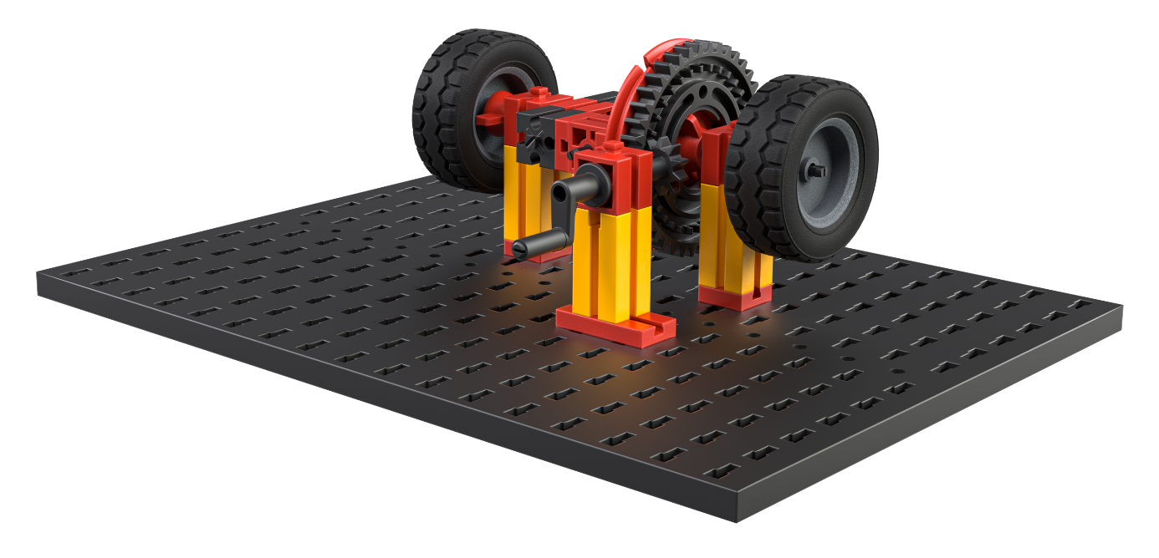
Abb. 1: Differenzialgetriebe

Konstruiere das Differenzial in Abb. 1. Was passiert, wenn ein solcherart über ein Differenzialgetriebe angetriebenes Fahrzeug um eine enge Kurve fährt?

Thematische Aufgabe
1. Welche Bewegungsänderung realisiert das Differenzialgetriebe?
2. Simuliere, dass ein Rad blockiert (z. B. beim Bremsen), indem du es fest hältst. Beschreibe, was passiert.

Experimentieraufgabe
1. Was passiert, wenn eines der Räder z. B. in sandigem Untergrund oder auf Eis durchdreht?
2. Als Maßnahme gegen durchdrehende Räder verfügen Geländefahrzeuge über eine „Differenzialsperre“, die das Differenzial quasi „überbrückt“. Wie könntest du so etwas an deinem Differenzialgetriebe ergänzen?

